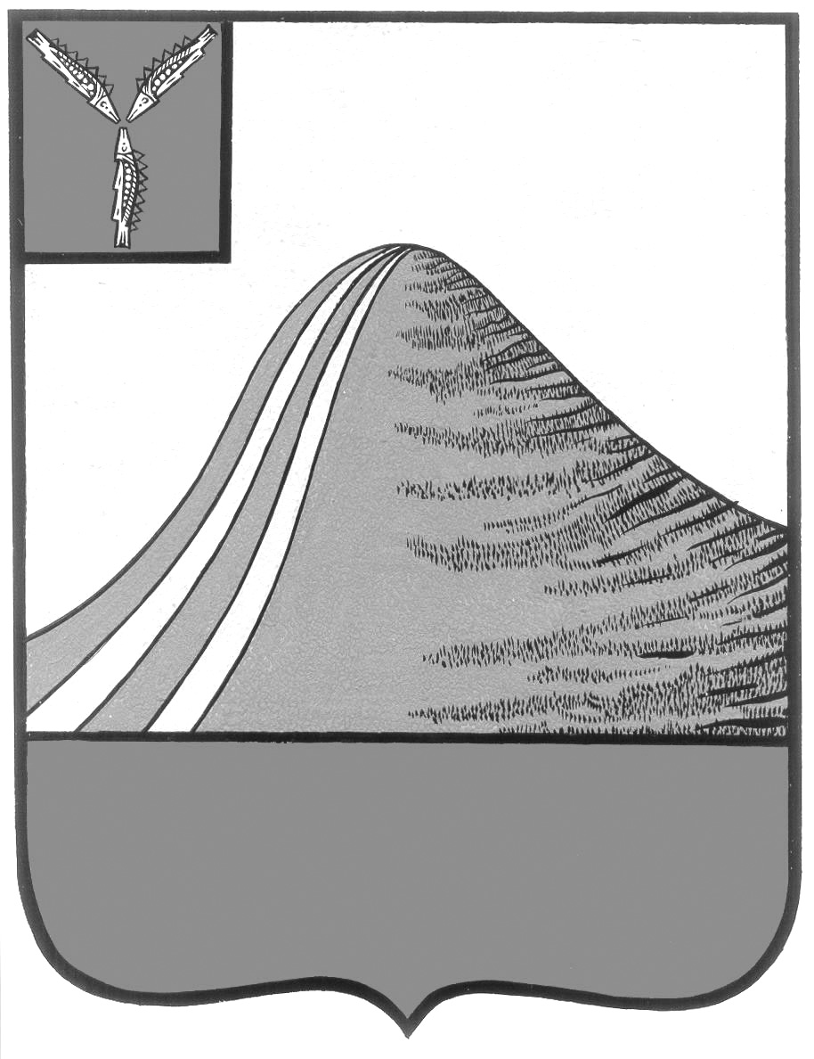
АДМИНИСТРАЦИЯ ЛЫСОГОРСКОГО МУНИЦИПАЛЬНОГО РАЙОНА
САРАТОВСКОЙ ОБЛАСТИ

Р А С П О Р Я Ж Е Н И Е

от 28 декабря 2023 года № 438-р

р.п .Лысые Горы

Об утверждении графика отчета главы Лысогорского муниципального района перед населением в 2024 году

В соответствии с Федеральным законом от 06.10.2003 года № 131-ФЗ «Об общих принципах организации местного самоуправления в Российской Федерации», Уставом Лысогорского муниципального района

1. Утвердить график отчета главы Лысогорского муниципального района перед населением на 2024 год, согласно приложениям 1,2.

Глава Лысогорского  муниципального района | 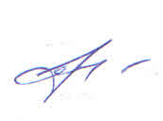 | В.А. Фимушкина

